**НЕГОСУДАРСТВЕННОЕ ОБРАЗОВАТЕЛЬНОЕ ЧАСТНОЕ** **УЧРЕЖДЕНИЕ ВЫСШЕГО ОБРАЗОВАНИЯ** **«МОСКОВСКИЙ ФИНАНСОВО-ПРОМЫШЛЕННЫЙ УНИВЕРСИТЕТ** **“СИНЕРГИЯ”»**

|  |  |  |
| --- | --- | --- |
| **Факультет/Институт** |  | Программирование |
|  |  | (наименование факультета/ Института) |
| **Направление/специальность** |  | Программирование |
| **подготовки:** |  | (код и наименование направления /специальности подготовки) |
| **Форма обучения:** |  | Очная |
|  |  | (очная, очно-заочная, заочная) |
|  |  |  |

**Отчет по лабораторной работе №1**

|  |  |  |  |  |
| --- | --- | --- | --- | --- |
| **на тему** |  | Линейные программы | | |
|  |  | (наименование темы) | | |
|  |  |  | | |
| **по дисциплине** | | |  | [Разработка программных модулей](https://lms.synergy.ru/lntools/versiongroupassign/contents/student/20428871/1) |
|  | | |  | (наименование дисциплины) |

|  |  |  |  |  |
| --- | --- | --- | --- | --- |
| **Обучающийся** |  | Ахмедов С.Ш |  |  |
|  |  | (ФИО) |  | (подпись) |
| **Группа** |  | ДКИП-202прог |  |  |
|  |  |  |  |  |

|  |  |  |  |  |
| --- | --- | --- | --- | --- |
| **Преподаватель** |  | Сибирев И.В. |  |  |
|  |  | (ФИО) |  | (подпись) |

**Москва 2025 г.**

Лабораторная работа 1. Линейные программы

Вариант 2: Напишите программу для расчета по двум формулам:

z1 = cos(α) + sin(α) + cos(3 ∗ α) + sin(3 ∗ α);

z2 = 2 ∗ √2 2 ∗ cos(α) ∗ sin( + 2 ∗ α);

Работа кода:

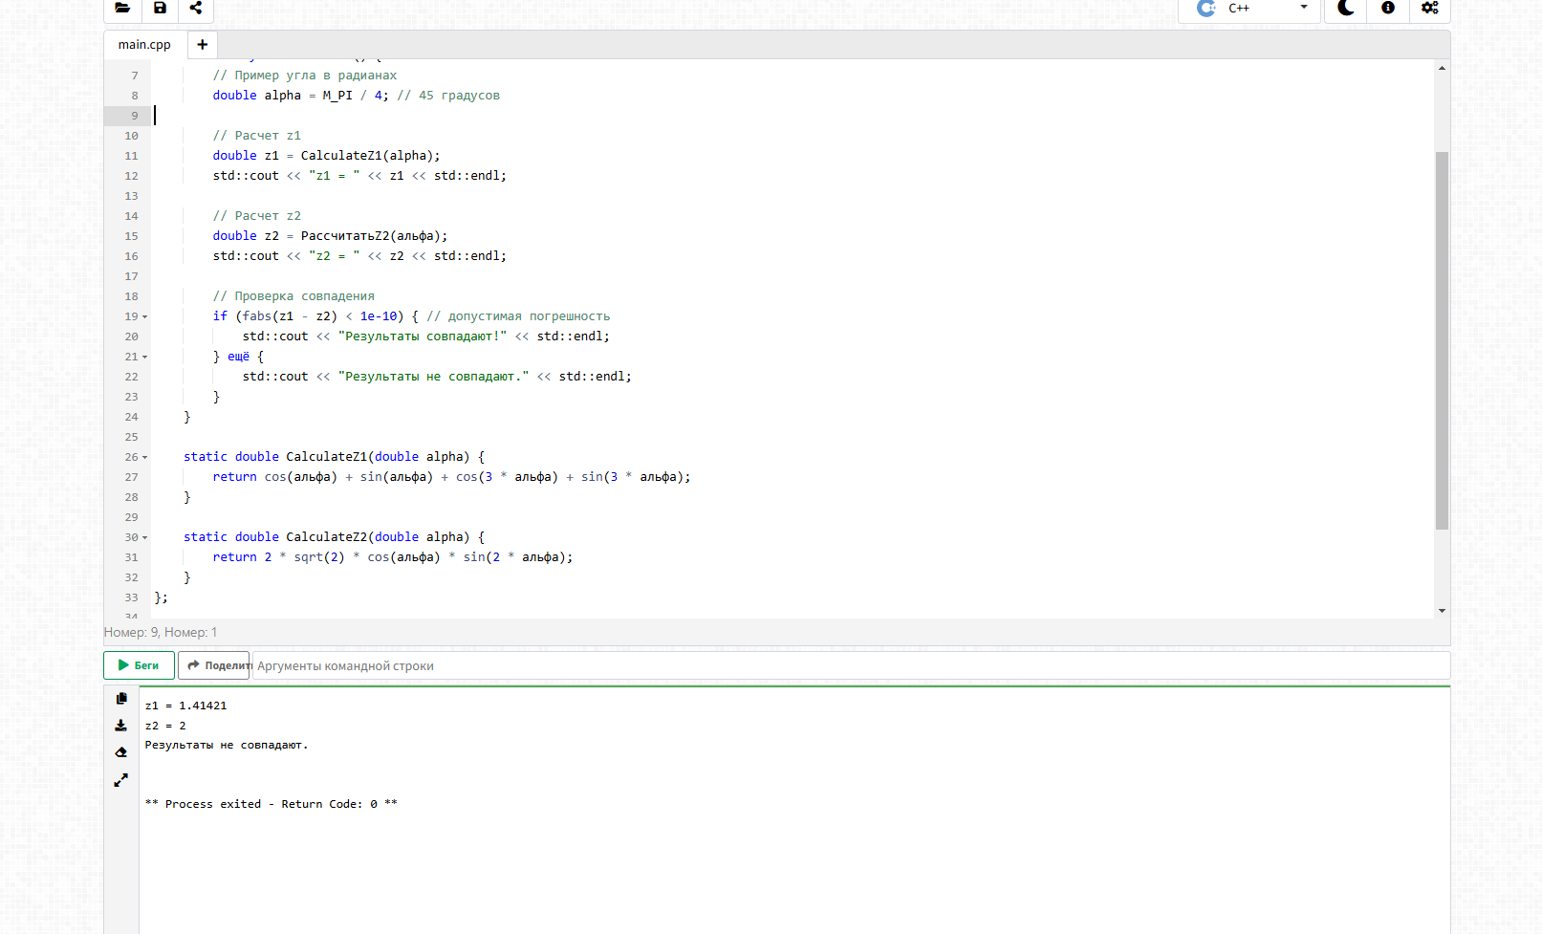

Сам код: #include <iostream>

#include <cmath> // Для математических функций

class Program {

public:

static void Main() {

// Пример угла в радианах

double alpha = M_PI / 4; // 45 градусов

// Расчет z1

double z1 = CalculateZ1(alpha);

std::cout << "z1 = " << z1 << std::endl;

// Расчет z2

double z2 = CalculateZ2(alpha);

std::cout << "z2 = " << z2 << std::endl;

// Проверка совпадения

if (fabs(z1 - z2) < 1e-10) { // допускаемая погрешность

std::cout << "Результаты совпадают!" << std::endl;

} else {

std::cout << "Результаты не совпадают." << std::endl;

}

}

static double CalculateZ1(double alpha) {

return cos(alpha) + sin(alpha) + cos(3 * alpha) + sin(3 * alpha);

}

static double CalculateZ2(double alpha) {

return 2 * sqrt(2) * cos(alpha) * sin(2 * alpha);

}

};

int main() {

Program::Main();

return 0;

}

Лабораторная работа 2. Разветвляющиеся вычислительные процессы

Задание 1. Вычисление значения функции Написать программу, которая по введенному значению аргумента вычисляет значение функции, заданной в виде графика, Параметр R вводится с клавиатуры.

Вариант 1:

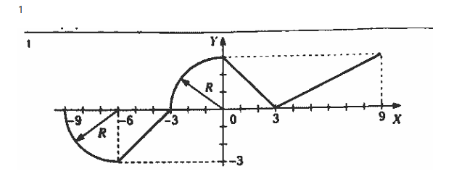

Работа кода: 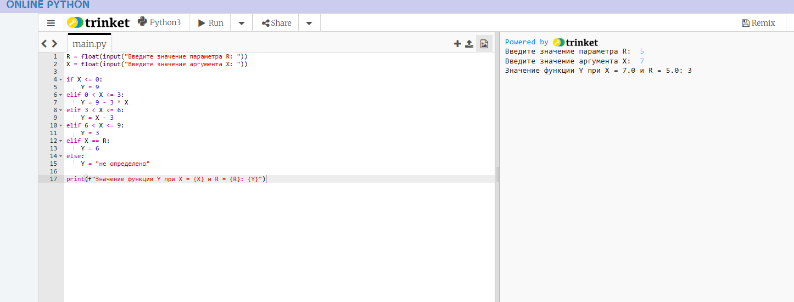

Сам код: R = float(input("Введите значение параметра R: "))

X = float(input("Введите значение аргумента X: "))

if X <= 0:

Y = 9

elif 0 < X <= 3:

Y = 9 - 3 * X

elif 3 < X <= 6:

Y = X - 3

elif 6 < X <= 9:

Y = 3

elif X == R:

Y = 6

else:

Y = "не определено"

print(f"Значение функции Y при X = {X} и R = {R}: {Y}")

Задание 2. Попадание точки в заштрихованную область Написать программу, которая определяет, попадает ли точка с заданными координатами в область, закрашенную на рисунке серым цветом. Результат работы программы вывести в виде текстового сообщения.

Вариант 1:

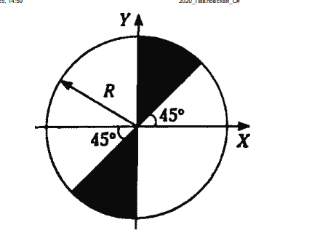

Работа кода:

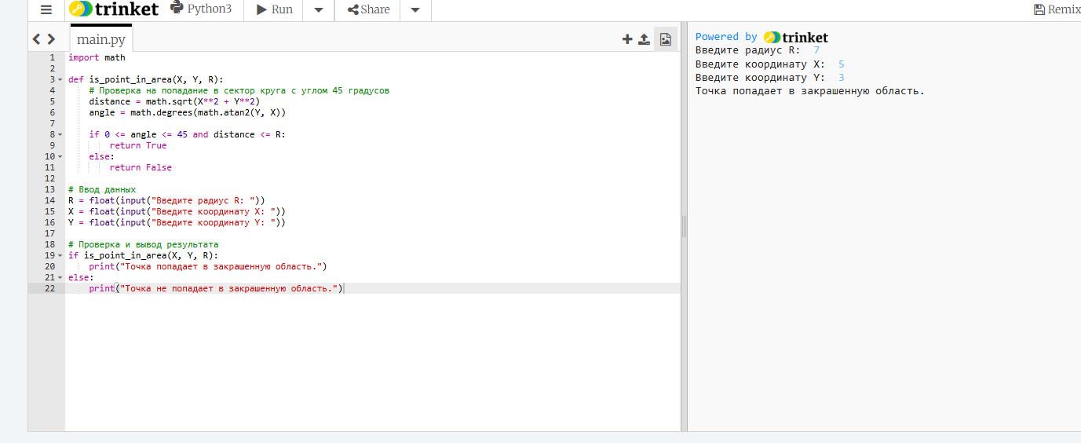

Сам код:

import math

def is_point_in_area(X, Y, R):

# Проверка на попадание в сектор круга с углом 45 градусов

distance = math.sqrt(X**2 + Y**2)

angle = math.degrees(math.atan2(Y, X))

if 0 <= angle <= 45 and distance <= R:

return True

else:

return False

# Ввод данных

R = float(input("Введите радиус R: "))

X = float(input("Введите координату X: "))

Y = float(input("Введите координату Y: "))

# Проверка и вывод результата

if is_point_in_area(X, Y, R):

print("Точка попадает в закрашенную область.")

else:

print("Точка не попадает в закрашенную